今日校园登陆使用教程
- 如何下载APP
请在应用服务市场搜索【今日校园】并完成APP安装。应用图标如下所示
- 如何登陆访问
首次访问请点击应用图标打开登陆界面，点击下端【学工号】如下图所示：
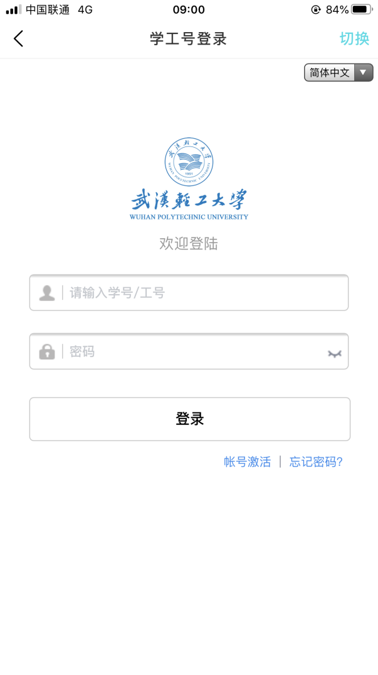
学工号为5位工号，不足5位请前端补0
- 如何设置界面
进入应用后，可看到如下界面，可点击我的服务右侧【编辑】按钮，添加个人常用服务到【我的服务】方便快速浏览。
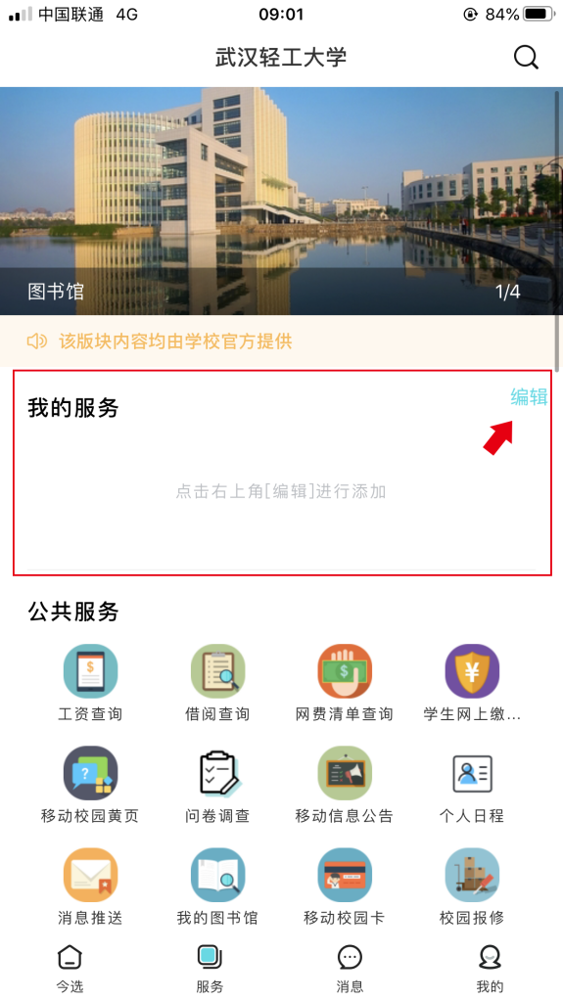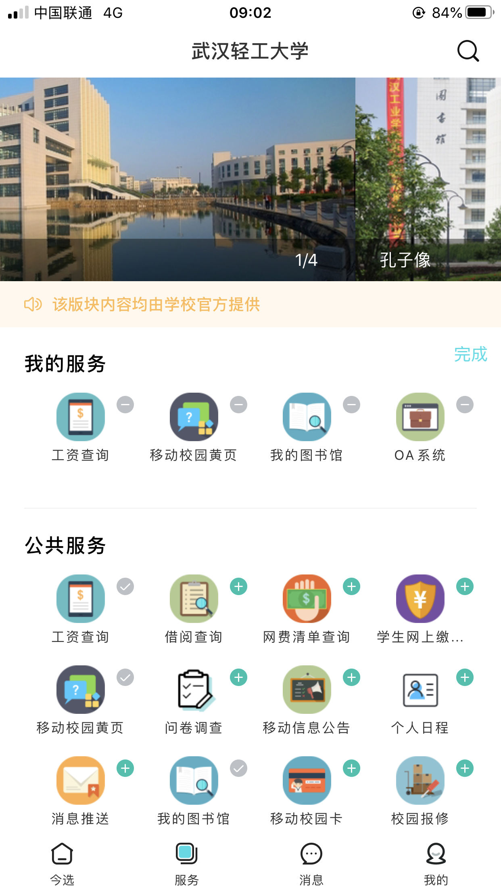
- 如何完成手机绑定
今日校园APP除了可以使用学工号登陆外，也提供了手机号一键登陆方式，绑定登陆手机号方法如下：
首先进入应用界面，然后点击下端导航右侧【我的】，进入系统设置，点击【账号设置】，进入界面后，输入手机号完成绑定。
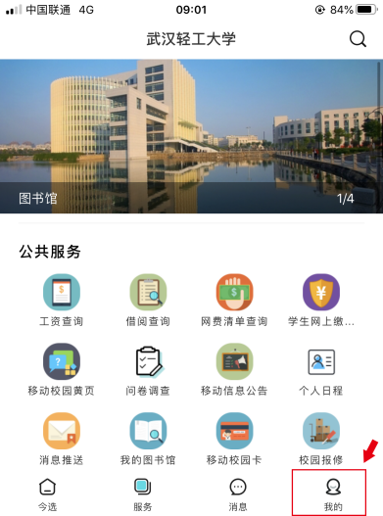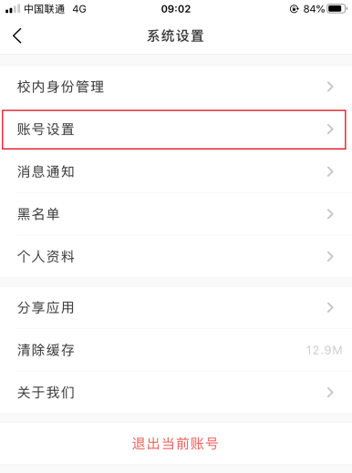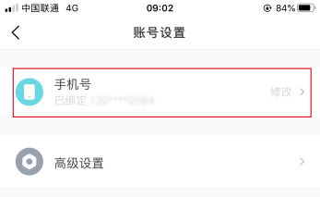
绑定成功后，下次登录即可使用手机号一键登录
- 如何找回密码
如果用户密码遗忘，可点击登录界面下端【忘记密码】，输入工号并填入之前绑定的邮箱号完成密码找回。
